Exercícios de Eletrônica Digital

PARA CADA ÍTEM ABAIXO, FAÇA O PROJETO, SIMULE NO CIRCUIT MAKER E IMPLEMENTE UTILIZANDO O MAXPLUS II E A PLACA MÓDULO FPGA.

- Projete um seqüenciador que implemente as seguintes seqüências:
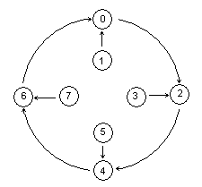 | 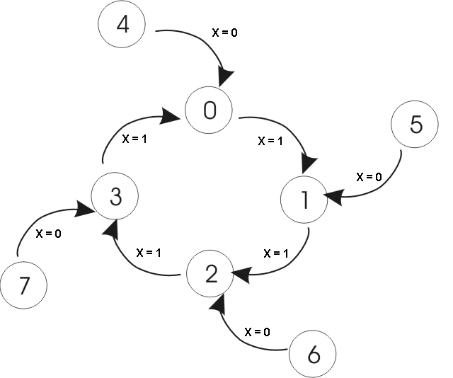 | 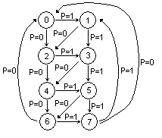

2. Projete um controlador para a esteira abaixo de maneira a automatizá-la.
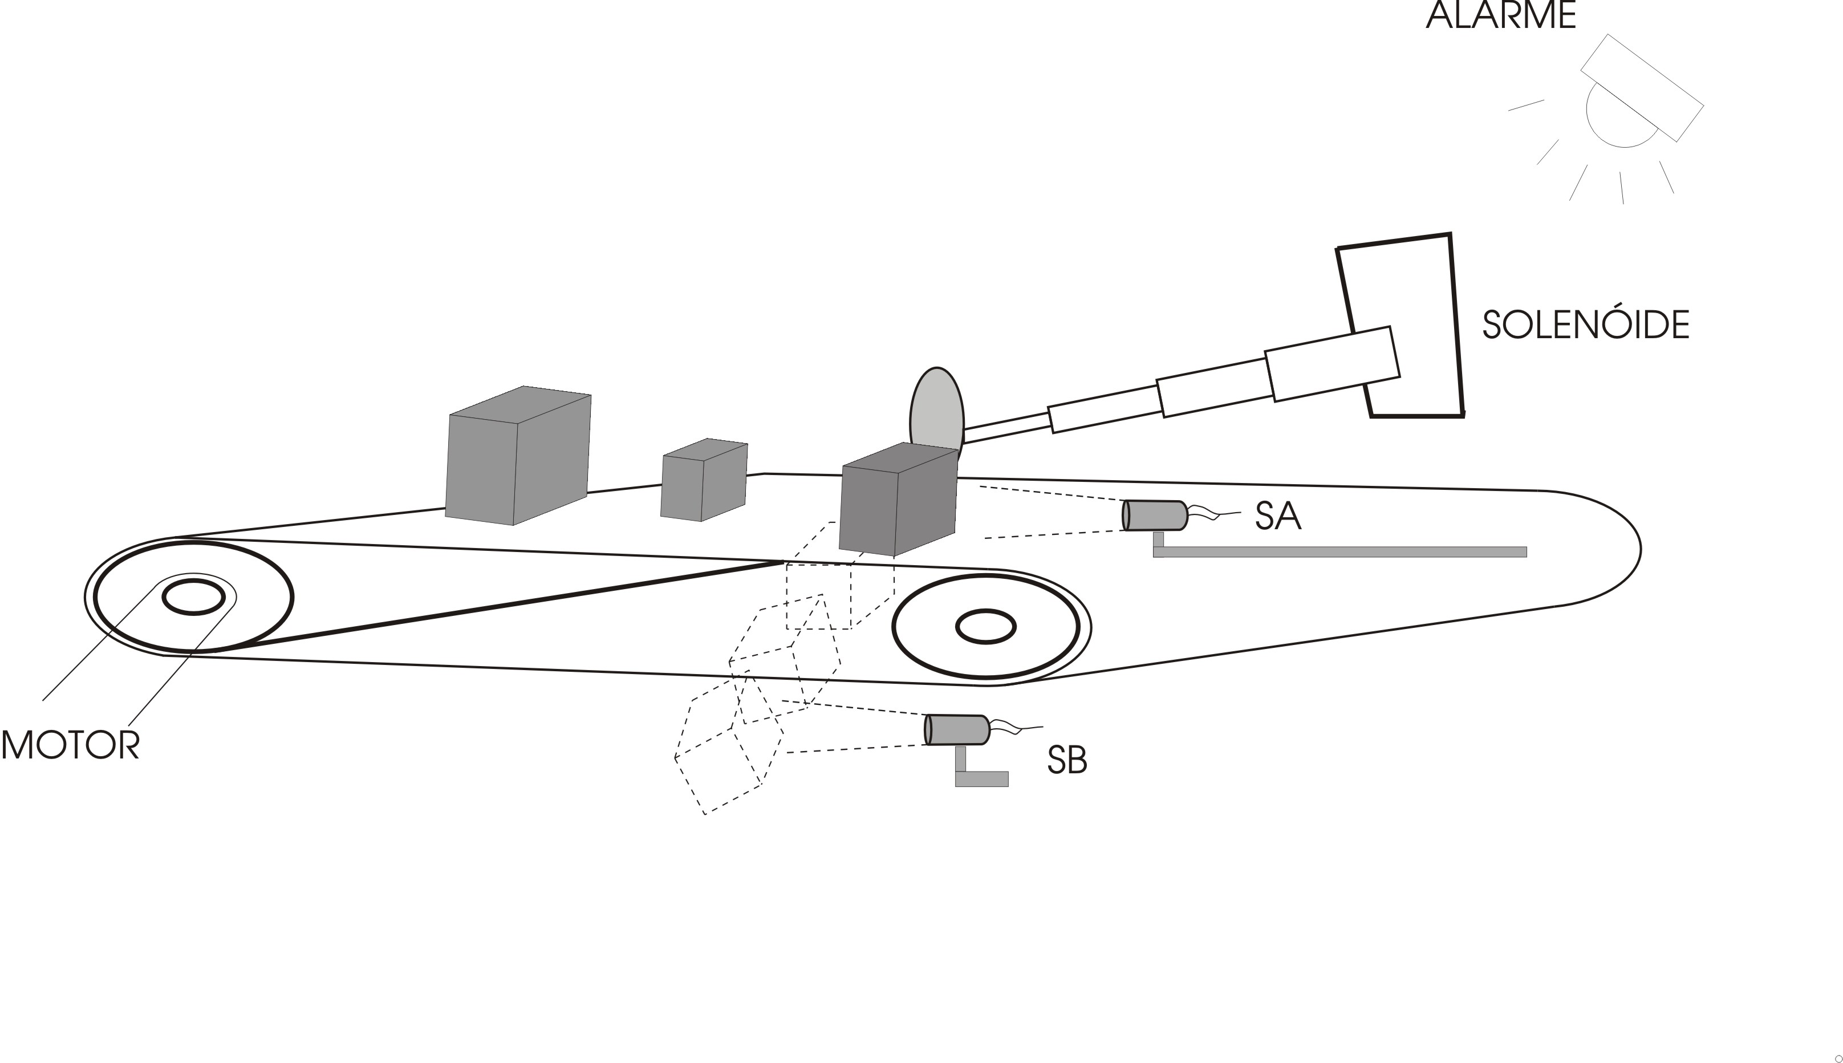 | Funcionamento:  O motor da esteira é ligado e, uma vez que a caixa seja detectada no Sensor A, o motor é desligado e acionado o solenóide para a expulsão da caixa da esteira. Ao ser detectada a queda da caixa através do Sensor B, o solenóide é desligado (recuando por mola) e, por fim, o processo de reinicia com o acionamento do motor da esteira.  Sensor SA=1 → Caixa detectada.  Sensor SA=0 → Caixa não detectada.  Sensor SB=1 → Caixa detectada.  Sensor SB=0 → Caixa não detectada.  Motor M=1 → Esteira acionada  Motor M=0 → Esteira parada.  Solenoide S=1 → Solenóide avançando.  Solenóide S=0 → Solenóide recuando/recuado.

- Projete um circuito que conte o número de pessoas que passam através de um portal por sentido (entrada/saída). Cada sentido tem um contador com dois displays. O circuito deve incrementar os contadores apenas quando o portal é cruzado completamente.
